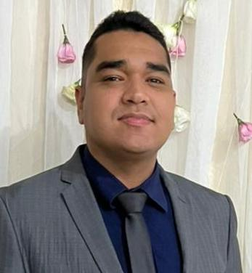

**ABRAÃO CONTI**

**Casado**

**Idade: 26 anos**

**Seropédica/ Bairro Santa Sofia**

**Rua Jayme ramos número 43**

**Contato: 21982971696 21980498203**

**Objetivo:**

Busco uma vaga no mercado de trabalho onde eu possa colocar minhas habilidades em prática, colaborar com a evolução e crescimento da empresa e desenvolvimento pessoal e profissional.

* **Cargo Pretendido:**

Vaga disponível

* **Formação:**

Ensino médio incompleto

**Formação De Vigilante**

**Data De Formação 04/08/2023**

**Escola De Formação: Lima Neto**

* **Experiência Profissional:**

**Cargo:** Cozinheiro

**Empresa:** Restaurante Bonatta

**Período:** 2 anos

**Cargo:** Garçom

**Empresa:** Restaurante Bonatta

**Cargo: Atendente de Laticínios**

**Empresa: Super compras**

**Cargo:** Auxiliar de Serviços Gerais

**Empresa: Teresópolis Shopping**

**Cargo: Auxiliar de Confeiteiro e Padeiro**

**Empresa: Bom Francês**

* **Informações Adicionais:**

Facilidade e vontade de aprender e aperfeiçoar-se;

Assíduo e pontual;

Dedicado e responsável.

*Disponível para início imediato e/ou quaisquer esclarecimentos.*